**La provincia de Buenos Aires**

1. **Completá el siguiente párrafo.**

**La Argentina se encuentra dividida en 23……………………………………. y la Ciudad Autónoma de Buenos Aires.**

**Cada provincia, a su vez, está dividida en áreas más pequeñas: en la provincia de Buenos Aires, estas áreas se denominan…………….. y son 135.**

**En la cabecera del partido se encuentran las autoridades del gobierno………………………………… .**

1. **Nombrá 5 de los 135 partidos de la Provincia de Buenos Aires.**
2. **Yo vivo en el partido de Alte. Brown, localidad Adrogué…vos, ¿en qué partido y localidad vivís?**
3. **Observá el siguiente mapa y escribí en qué municipios de la provincia de Buenos Aires se puede realizar salidas de esparcimiento y en cuáles no están autorizadas en esta etapa de cuarentena por el Coronavirus.**

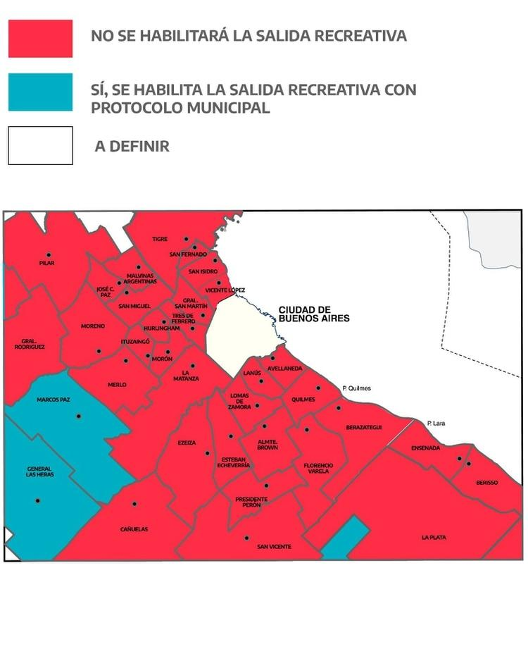

El video es por el día del animal

<https://youtu.be/DaMi3T6sjWg>

Prácticas 29/4

“INTEGRAMOS”:

LEÉ LA SIGUIENTE POESÍA Y DESCUBRÍ EN ELLA:

1 RIMA ASONANTE- 1 VERBO EN PASADO- 1 SUSTANTIVO PROPIO- 1 ADJETIVO GENTILICIO- 1 PALABRA AGUDA- 1 IMAGEN AUDITIVA

LUEGO COPIÁ TODO EN TU TAREA.

“LULITA ESPERA”

El fondo amaneció azul,

Y Lulita la estrella de mar,

Iba de un lado al otro anunciando ,

la llegada del barco alemán.

Se escuchó un trueno en el cielo.

La tormenta estaba por comenzar.

Y Lulita impaciente esperaba,

Ver a su buque amarrar.

ANÓNIMO